Portal Saneamento Básico
02/02/2021

Estação de Tratamento de Esgoto central em Bagé/RS é preparada para entrar em funcionamento

Com investimento de R$ 4.183.145,93, Bagé terá índices superiores à grande parte das cidades brasileiras: 80% de esgoto coletado e quase 50% de tratado.

A Estação de Tratamento de Esgoto central (ETE) de Bagé está recebendo melhorias a fim de estar preparada para quando entrar funcionamento. Foi realizada a limpeza e manutenção das salas e dos laboratórios, além da roçada na área externa do local.
Para iniciar a operação, a ETE aguarda a conclusão da Estação de Bombeamento de Esgoto (EBE), que está sendo construída ao lado do cemitério. Quando todo o sistema estiver concluído, Bagé terá índices superiores à grande parte das cidades brasileiras: 80% de esgoto coletado e quase 50% de tratado. Resta somente a finalização da obra da EBE para a cidade atingir este patamar. Conforme a área de Projetos do Departamento de Água, Arroios e Esgoto de Bagé (Daeb), cerca de 60% da Estação já foi executada.
A EBE tem a finalidade de conduzir os efluentes até a ETE. Também foi implantada uma rede de interceptores que coleta o esgoto em diversas áreas da cidade. Esta etapa já está concluída.
Todas as fases da construção foram executadas com recursos do governo Federal, através do Programa de Aceleração do Crescimento (PAC), com contrapartida do município de Bagé. O investimento total na obra é de R$ 4.183.145,93.
Fonte: Jornal Cidades

Portal Saneamento Básico
02/02/2021

Redução de Óleos e Graxas em Indústria Alimentícia

Um grande desafio para algumas empresas é a remoção de gordura no tratamento de efluentes
Mesmo indústrias fora do ramo alimentício, mas que muitas vezes possuem refeitório à disposição de seus funcionários, acabam produzindo um resíduo com altos teores de óleos de graxas.
Com equipe técnica composta por engenheiros capacitados e com vivência na área de tratamento de efluentes industriais a SUPERBAC busca sempre trabalhar em conjunto com os clientes buscando entregar um efluente de qualidade ao meio ambiente, reduzir custos e geração de passivos ambientais e facilitar a operação das plantas
Nessa parceria com nossos clientes, não é raro nos depararmos com equipes que assumiram uma planta antiga, muitas vezes sem histórico, sem documentação de projeto e com muitas adaptações, e que não tem uma performance adequada para assimilar as cargas de efluentes geradas pela indústria.
Recentemente nos deparamos mais uma vez com essa situação. Apesar da vazão relativamente baixa, o desafio se tornou grande, uma vez que a concentração de óleos e graxas que adentrava o sistema biológico era alta e o sistema biológico não estava sendo capaz de assimilar a carga orgânica recebida.

Alterações operacionais no reator biológico
Além disso, o reator biológico não permitia muitas alterações operacionais. De acordo com a avaliação técnica da equipe, foi constatado que o sistema fora concebido originalmente como um reator anaeróbio de fluxo ascendente, mas que ao longo dos anos foi adaptado para operar como lodo ativado.
Após avaliações técnicas do sistema, a caracterização do efluente bruto e os objetivos que deveríamos atingir para enquadrar os parâmetros previstos na legislação ambiental vigente, desenhamos um plano de ação com a aplicação da biotecnologia para vencer o desafio.
Foi aplicado o consórcio microbiológico da SUPERBAC diariamente nos reatores biológicos visando o aumento da robustez e da capacidade de assimilação da carga orgânica em DBO. Na elevatória à montante foi aplicada também uma solução SUPERBAC como forma de quebra das moléculas de gordura, facilitando a sua digestão nos reatores e evitando a formação de escuma – problema recorrente em reatores aeróbios que recebem carga de altos teores graxos.
Já no primeiro mês de tratamento foi possível enquadrar todos os parâmetros legais para lançamento do efluente, como mostram os gráficos abaixo.
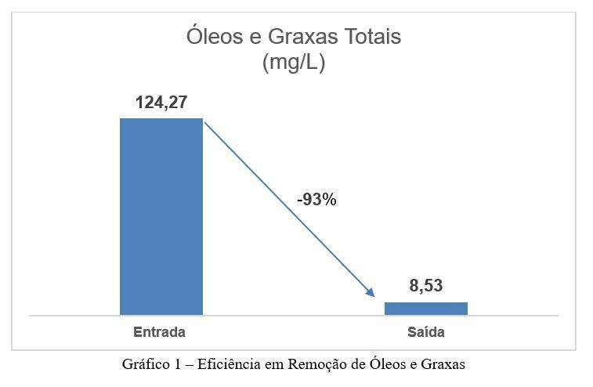

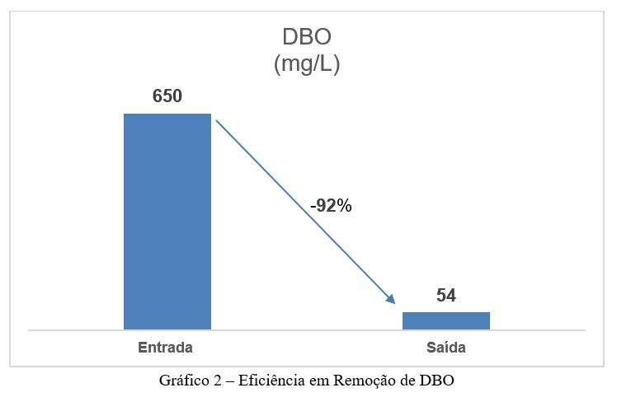

Apesar dos resultados favoráveis em apenas 1 mês de tratamento, a equipe permanece buscando novas formas e controles operacionais para aprimorar ainda mais a qualidade do efluente lançado ao meio ambiente e o cotidiano operacional da planta.
Não importa o tamanho da sua planta ou o tamanho do desafio, a equipe Superbac está sempre disposta a encontrar a melhor solução.

Edgar Calligari Pires

Analista Técnica Sênior

Brasil 61
03/02/2021
Por Paulo Oliveira
Educação ambiental pode contribuir para acesso a serviços de saneamento
Muitas pessoas sequer têm conhecimento sobre direito aos serviços, afirma presidente-executivo do Instituto Brasil
Com a aprovação do Novo Marco Legal do Saneamento, cidadãos de todo o País aguardam com expectativa melhorias no abastecimento de água e tratamento de esgoto. O Novo Marco Legal tem entre os seus objetivos ampliar a presença de empresas privadas no setor. Além disso, a educação ambiental tem um peso importante sobre a qualidade do serviço de saneamento prestado à população.
Em Atibaia (SP), a empresa responsável pela coleta e tratamento de esgoto na cidade que mantém uma parceria público-privada com a SAAE Atibaia, promove ações para conscientizar os moradores locais sobre a preservação do meio ambiente. Sergio Bovo, diretor operacional da Atibaia Saneamento, explica o intuito da iniciativa.
“Sempre que possível, promovemos palestras educativas nas escolas, além de visitas monitoradas nas nossas estações de tratamento de esgoto. Tudo isso para demonstrar como ocorre a coleta e o tratamento de esgoto e como ele afeta o meio ambiente”, explica Bovo.
De acordo com o Instituto Trata Brasil, quase 100 milhões de brasileiros não possuem acesso à coleta de esgoto e quase 35 milhões não têm acesso à água tratada. Édison Carlos, presidente-executivo da organização, afirma que muitas pessoas sequer sabem que têm direito a esgoto e água tratada, por nunca terem tido acesso a esses serviços. Segundo ele, uma educação ambiental eficaz deve ser capaz de informar à população sobre seus direitos como cidadãos.
Carlos lamenta o fato de que a educação ambiental no País, muitas vezes, está limitada ao tema de reciclagem e coleta de lixo.
“A educação ambiental tornou-se quase voltada apenas a temas ligados ao lixo. Quando se fala nela, quase todas as escolas ensinam como separar o lixo, o destino dele, usar poucas embalagens e diminuir o consumo. E isso é apenas um pedacinho do problema. Estamos falando de algo muito mais importante, que é a água e o esgoto afastado e tratado”, diz.
Objetivos
A Atibaia Saneamento está implementando uma Estação de Tratamento de Esgoto que irá contemplar 25 bairros do município. A parceria público-privada com a Saneamento Ambiental de Atibaia (SAAE) terá fim em 2043.

Agência de Notícias do Paraná
Sanepar investe R$52 milhões em obras no Norte Pioneiro
Nas cidades de Curiúva, Leópolis e Barra do Jacaré, a Sanepar está implantando pela primeira vez rede coletora e estação de tratamento.
A Companhia de Saneamento do Paraná (Sanepar) está mudando a vida de milhares de pessoas no Norte Pioneiro com a implantação e a expansão do sistema de coleta e tratamento de esgoto. Cerca de sete mil famílias passarão a ter, em breve, esses serviços. Os investimentos giram em torno de R$ 52 milhões e viabilizam a implantação de 170 quilômetros de tubulações, estações elevatórias e de tratamento.
Nas cidades de Curiúva, Leópolis e Barra do Jacaré, a Sanepar está implantando pela primeira vez rede coletora e estação de tratamento. O serviço estará disponível para a população nos próximos 12 meses. E, em outras oito cidades, as obras são de expansão ou melhoria dos sistemas existentes: Ibaiti, Sapopema, Siqueira Campos, Quatiguá, Salto do Itararé, Tomazina e Conselheiro Mairinck.
“São avanços importantes para o desenvolvimento socioeconômico destas cidades, para além do ganho ambiental e de saúde pública”, destaca o gerente-geral da Sanepar na Região, Fernando Norio Yoshida. “Isso significa que, em 2021, estas localidades darão um grande salto na sua história”.
OBRAS E INDICADORES – Com a conclusão das obras, prevista para agosto, Barra do Jacaré terá 88% de cobertura com o serviço de coleta e tratamento de esgoto. A Sanepar está investindo recursos próprios de R$ 5,8 milhões para implantar 21 km de rede coletora e uma estação de tratamento modular.
Recursos de R$ 6,85 milhões estão colocando Leópolis no mapa do esgotamento sanitário do Brasil. A previsão é que a estação de tratamento de esgoto e 16,8 km de tubulações sejam concluídas no primeiro trimestre de 2022. O indicador sairá de zero para 67% da população.
Cerca de 50 km de tubulações estão sendo implantadas em Curiúva para atender 2.200 famílias da cidade com o serviço de coleta e tratamento de esgoto. O recurso aplicado pela Sanepar no município ultrapassa R$ 11 milhões. A obra inclui a construção de uma estação de tratamento.
AMPLIAÇÕES – Em Ibaiti, os investimentos são de quase R$ 24 milhões para ampliar em mais 50 km a rede coletora e construir duas elevatórias e uma nova ETE. O serviço irá atender mais 2.200 famílias da cidade.
Em Siqueira Campos, recentemente foi concluída a obra de expansão de 11 km de rede coletora, beneficiando 531 famílias.
Em Sapopema, uma parceria da Sanepar com o município vai beneficiar ao menos 250 famílias, especialmente do bairro Lajeado Liso, com implantação de interceptor, linha de recalque, elevatória e rede coletora.
PARANÁ – O Paraná tem o segundo melhor índice do país no atendimento à população urbana com serviço de esgotamento sanitário, segundo estudo da Agência Nacional de Água (ANA). O levantamento aponta o Paraná com 80,7%, bem acima da média nacional, que ficou em 46,5%.

